Исследовательские задания VIII Минского городского открытого
Турнира юных математиков (МГОТЮМ-2021)
(младшая лига – 5-7 классы)
17-20 марта 2021 года

Примечание. Просим следить за нашими объявлениями – в случае обнаружения некорректных формулировок, двусмысленностей и других неточностей оргкомитет обязуется сообщать об изменениях в условиях и выделять эти изменения в данном файле синей заливкой.

№ 1. Угадайка

I. 1. Маша задумала целое число от 0 до 11. Аня задаёт Маше вопрос, на который та может ответить только «да» или «нет». Докажите, что после трёх вопросов Аня не сможетгарантированоузнать, какое число задумала Маша.
2. В качестве вопроса, Аня называет число. Если задуманное Машей число не меньше, чем названное Аней, то Маша отвечает «больше», в противном случае, Маша отвечает меньше. Прежде чем задавать вопросы Аня составила стратегию,
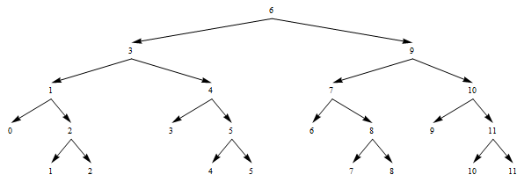
позволяющую ей узнать задуманное число после четырёх вопросов (см. рис. выше). Например, пусть вначале Аня называет число 6; если Маша отвечает «больше», то Аня переходит по правой ветке дерева стратегии, если Маша отвечает «меньше», то по левой ветке стратегиии т.д.
Затем, немного подумав, Аня придумала ещё одно дерево стратегии, позволяющей гарантированноузнать, задуманное Машей, число за четыре вопроса (см. рис. ниже):
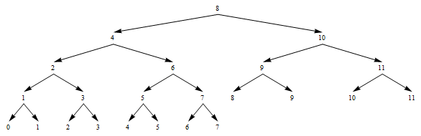
Сколько различных деревьев стратегии может придумать Аня:
а) если нет ограничения на количество вопросов (вопросы обязательно должны сужать множество в котором находится задуманное Машей число);
б) в случае, если число вопросов должно быть наименьшим (назовем такие стратегии оптимальными)?
3. Сколько различных деревьев стратегии, с наименьшим количеством вопросов, может придумать Аня, если Маша задумывает целые числа от 0 до N?
II. 1. Пусть Маша теперь задумывает целое число . Если Аня называет, число , то Маша отвечает по следующему принципу:
- если , то Маша говорит «больше»;
- если , то Маша говорит «намного больше»;
- если , то Маша говорит «меньше»;
- если , то Маша говорит «намного меньше».
За какое наименьшее число вопросов Аня узнает задуманное Машей число?
2. За какое наименьшее число вопросов Аня узнает задуманное Машей число, если Маша задумывает целые числа от 1 до N?
3. Пусть — возрастающая функция, такая, что для всех натуральных выполняется неравенство . Маша задумывает целое число . Если Аня называет, число , то Маша отвечает по следующему принципу:
- если , то Маша говорит «больше»;
- если , то Маша говорит «намного больше»;
- если , то Маша говорит «меньше»;
- если , то Маша говорит «намного меньше».
(f ^{–1}(x) – функция обратная к функции f.)
Какое наименьшее количество вопросов надо задать Маше, чтобы узнать число, если а) ; б) ; в) , если . А для любых N?
III. 1. Маша задумала натуральное число от 1 до 144. Аня может задавать вопросы, на которые Маша будет отвечать, либо «да», либо «нет». Маше надоело любопытство Ани и она теперь хочет с пользой провести время. Теперь, за каждый ответ «да», Маша получает от Ани 1 рубль, за ответ «нет» — 2 рубля. Какое наименьшее количество денег надо припасти Ане, чтобы узнать задуманное число?
2. Какое наименьшее количество денег надо припасти Ане, если Маша задумала натуральное число от 1 до N?
3. Какое наименьшее количество денег потратит Аня, чтобы узнать задуманное Машей натуральное число, если за ответ «да» придётся заплатить m рублей, а за ответ «нет» — n рублей ()?
IV. Предложите свои обобщения в той задаче и изучите их.

№ 2. Расставьте знаки

1. На доске написаны цифры 1 2 3 4 5 6 7. Расставьте между некоторыми из них знаки арифметических действий так, чтобы в результате вычислений получилось число 30. (Ставить можно любые знаки: плюс, минус, умножить, делить, но без скобок, например, 12 +3 – 4 × 5 + 67 = 62.)
2. На доске написаны цифры 9 8 7 6 5 4 3 2 1.
а) Расставьте между некоторыми из них знаки + так, чтобы в результате вычислений получилось трехзначное число. Какое наибольшее трехзначное число может получиться?
б) Попробуйте получить описанным образом по возможности наименьшее трехзначное число!
в) А если можно использовать все знаки арифметических действий?
3. На доске написаны цифры 1 2 3 4 5 6 7 8 9 0.
а) Расставьте между некоторыми из них знаки + так, чтобы в результате вычислений получилось трехзначное число.
б) Попробуйте получить описанным образом по возможности наименьшее трехзначное число!
в) А если можно использовать все знаки арифметических действий?
4. На доске написаны числа 1 2 3 4 5 6 7 8 9 10 11 12 … N.
а) При каких N можно расставить между некоторыми из них знаки + так, чтобы в результате вычислений получилось трехзначное число.
б) Попробуйте получить описанным образом по возможности наименьшее трехзначное число!
в) А если можно использовать все знаки арифметических действий?
5. На доске написаны цифры N (N-1) … 9 8 7 6 5 4 3 2 1.
а) Расставьте между некоторыми из них знаки + так, чтобы в результате вычислений получилось трехзначное число. Какое наибольшее трехзначное число может получиться?
б) Попробуйте получить описанным образом по возможности наименьшее трехзначное число!
в) А если можно использовать все знаки арифметических действий?
6. Предложите свои обобщения в этой задаче и изучите их.
6.1. Вот некоторые из естественных обобщений: можно ли получить в предыдущих пунктах этой задачи 4х-значные числа, 5-значные и т.д.
6.2. С помощью указанных правил рассмотреть возможность получения конкретных (заранее заданных) чисел. Возможно, вы найдете какие-нибудь общие алгоритмы для получения определенных классов чисел.
6.3. Попробуйте указать (описать) множество всех чисел, которые можно получить с помощью указанных правил, или указать (оценить сверху и снизу) количество таких чисел.
6.4. Предложите свои направления и изучите их.

№ 3. Специальная делимость

Начнем с классики:
- Доказать, что найдётся число вида 1111…11100000…0000, делящееся нацелона 2014.
- Доказать, что найдётся число, записываемое одними единицами, кратное 2013.
- Найдется ли такое натуральное число, заканчивающееся на цифры 2021и кратное 2020?
- Найдется ли такое натуральное число, заканчивающееся на цифры 2020 и кратное 2021?
- Можно ли найти такую натуральную степень числа 3, которая оканчивается на …0001?
Попробуем обобщить:
- Пусть P и Q – произвольные простые числа.
  - Найдется ли такое натуральное число, заканчивающееся на Q и кратное P?
  - Если да, то попробуйте найти наименьшее такое число.
  - Попробуйте найти все числа, удовлетворяющие условию пункта 6.1.
- Пусть A и B – произвольные натуральные числа.
  - Для каких А и В найдется ли такое натуральное число, заканчивающееся на Ви кратное А?
  - Для тех чисел А и В, для которых ответ пункта 7.1 положительный найдите наименьшее такое число.
  - Попробуйте найти все числа, удовлетворяющие условию пункта 7.1.
- Предложите свои обобщения или направления исследования в этой задаче и изучите их.Одно из возможных направлений в п. 6 и 7 рассмотреть возможность построения чисел, дающих при делении на Р и Асоответственно заданный остаток R. Некоторые новые направления могут быть могут быть придуманы исходя из пунктов 1, 2 и 5 начальной формулировки.

№ 4. Вкусная задача

В прямоугольнике m×n лежат конфеты. В каждой ячейке лежит шоколадная конфета одного из k цветов. Саша может съесть две конфеты, если они одного цвета и лежат в соседних ячейках.
1. Докажите, что можно разложить конфеты так, что Саша ни одной не сможет съесть если
а) k = 2 и "соседними" называют ячейки имеющие общую сторону;
б) k ≥ 4 и "соседними" называют ячейки имеющие общую вершину.
2. Какое наибольшее число конфет может съесть Саша (в зависимости от n и m), если k = 3 и "соседними" называют ячейки имеющие общую вершину?
3. Какое наибольшее число конфет может съесть Саша, если k = 2, "соседними" называют ячейки имеющие общую вершину и n = m ≤ 7?
4. Какое наибольшее число конфет может съесть Саша, если k = 2, "соседними" называют ячейки имеющие общую вершину и
а) m = 2?
б) m = 3?
5. Какое наибольшее число конфет может съесть Саша, если k = 2, "соседними" называют ячейки имеющие общую вершину и:
а) n = m = 8?
б) n = m = 9?
6. Предложите свои вопросы и обобщения в этой задаче и изучите их.
№ 5. Вырезаем снежинки

I. Белый прямоугольный лист клетчатой бумаги размером
а) 2×3 клетки,
б) 10×12 клеток.
в) m × n клеток
согнули несколько раз по линиям клеток так, что получился квадратик 1×1. После этого из получившегося квадратика как единого целого стали вырезать кусочки различной формы, либо сам квадратик разрезать по некоторым линиям (см. например возможные линии разреза на рис. 1, 2, 3, 4, 5).

Ο
Рис. 1 |  | Рис. 2 |  |  |  |  | Рис. 3 |  |  |  |  | Рис. 4 |  |  |  |  | Рис. 5
Сколько частей могло получиться в этих случаях (будем их нумеровать по пункту и номеру рисунка, например, а-1, а-2, б-1, б-2, …, в-4, в-5 и т.д.). Найдите все ответы и докажите, что других нет.
Попробуйте описать все получившиеся части (т.е. описать, сколько и каких частей получилось после соответствующего разрезания).

II.Та же задача, что в I, но с дополнительным условием: перед разрезанием квадратик 1× 1 еще раз согнули по диагонали и резать стали полученный треугольник. Опишите сами, какие разрезания, соответствующие рисункам 1 – 5, вы используете, и ответьте на поставленные в п. Iвопросы.

III.Далее будем рассматривать «многоугольники с дырками», т.е. замкнутые ломаные, из внутренней части которых удалены некоторые «куски» Например, если из обычного квадратика вырезать кружок (как на рис. 1), то получится квадратик с круглой дыркой. Если из квадратика, полученного сгибаниями листа бумаги из п. I.а) вырезать кружок и потом развернуть, то получится лист размером 2×3 с шестью круглыми дырками (вырезанные кружочки нас теперь не интересуют).
Назовем выпуклой оболочкой невыпуклого многоугольника наименьший выпуклый многоугольник, которым можно накрыть исходный многоугольник.
Назовем снежинкой многоугольник, не обязательно выпуклый, возможно с дырками, выпуклая оболочка которого представляет из себя правильный многоугольник (например, шести- или восьмиугольник), причем сам исходный многоугольник является симметричным относительно нескольких осей симметрии, проходящих через центр выпуклой оболочки. (Количество осей симметрии, конечно, зависит от формы выпуклой оболочки и расположения дырок).
Предложите и опишите правило (алгоритм), с помощью которого из прямоугольного (возможно, треугольного) листа бумаги можно ЛЕГКО вырезать (сконструировать) снежинки произвольного вида (заранее заданного вида).
Под словом «ЛЕГКО» в данном случае понимается минимальность числа и описание удобного порядка сгибаний исходного листа иминимальность числа разрезов получившегося после сгибаний квадратика или треугольника.При этом желательно разрезы проводить с краев (т.е. избегать «вырезаний внутри», т.е. таких как на рис. 1).
При необходимости дайте свои определения и понятия, связанные с решением этой задачи.

IV.Предложите свои вопросы для исследования в этой задаче и изучите их.

№ 6. Настало время всё взвесить

Имеются чашечные весы. И набор шести гирь с весами c₁, c₂, c₃,c₄,c₅,c₆. Во всех пунктах задачи требуется подобрать такие веса у шести гирь, чтобы с их помощью можно было получить все веса, выражающиеся натуральными числами от 1 до M, так чтобы M было наибольшим.
I. 1. Ответьте на вопрос задачи, если гири можно класть только на левую чашу весов.
2. Ответьте на вопрос задачи, если гири можно класть на обе чаши весов.
3. Ответьте на вопрос задачи, если гири можно класть на обе чаши весов, но c₄ =c₁, c₅ =c₂, c₆ = c₃..
II. Экспериментатор Евгений сделал одно плечо весов в два раза больше второго.
1. Ответьте на вопрос задачи, если гири можно класть только на левую чашу весов.
2. Ответьте на вопрос задачи, если гири можно класть на обе чаши весов.
3. Ответьте на вопросы II.1 и II.2, если одно плечо весов в n раз больше другого n∈N.
4. Ответьте на вопросы II.1 и II.2, если длины плеч весов относятся к друг другу как m : n, m, n∈N, и НОД (m, n) = 1.
III. Юный инженер Сергей предложил использовать весы, у которых к каждому плечу подвешены 2 чаши (плечи весов и расположение чаш симметрично относительно основания весов).
1. Ответьте на вопрос задачи, если расстояние от основания весов до крепления внешней чаши весов в k= 2 раза больше, чем расстояние от основания весов до крепления внутренней чаши весов.
2. Ответьте на предыдущий вопрос, если k= 3
3. Чему должно равняться k, чтобы M было наибольшим?
4. Ответьте на вопрос задачи, если расстояние от основания весов до крепления внешней чаши весов на левом плече в k₁= 2 раза больше, чем расстояние от основания весов до крепления внутренней чаши весов, а на правом плече — в k₂= 4 раз больше, но при этом длины плеч весов равны.
IV. Изобретатель Лиза сконструировала весы с тремя плечами, исходящими из общего основания весов. Такие весы находятся в равновесии, если плоскость, образованная чашами весов, параллельна поверхности, на которой расположены весы.
1. Ответьте на вопрос задачи, если углы, образованные плечами соседних весов равны 120°, 120°, 120°.
2. Ответьте на вопрос задачи, если углы, образованные плечами соседних весов равны 135°, 90°, 135°.
V. Обобщите предыдущие пункты задачи на случай n гирь, или предложите свои направления в исследованиях и изучите их.

№ 7. Бармаглот

Под деревом Тумтум завёлся Бармаглот. У Бармаглота 2020 голов. На бой с Бармаглотом вышел рыцарь. У рыцаря есть 4 типа разящих мечей, которые могут отрубить только определённое количество голов. У Бармаглота есть весьма странная система регенерации, позволяющая ему мгновенно отращивать головы. Перечислим способности разящих мечей, с учётом регенерации голов Бармаглота: если отрубить ему 33 головы, то вырастет 40 голов; если отрубить 21 голову, то не вырастет ни одной; если отрубить 17 голов, то вырастет 14; если отрубить 1 голову, то вырастет 10.
1. Можно ли отрубить ему все головы? Если да, то как?
2. Какое наименьшее количество ударов мечами надо сделать, чтобы отрубить все головы?
3. Как данными мечами срубить все головы, если голов 2021? Какое наименьшее количество ударов придется сделать?
4. Как данными мечами срубить все головы, если голов 1? Какое наименьшее количество ударов придется сделать?
5. Для любого ли натурального H можно убить Бармаглота с H головами, если у рыцаря есть описанный набор мечей?
6. Пусть m∈N, n∈N∪{0}. Назовём меч (m, n)-разящим, если он может срубить m голов и при этом вырастает n голов. Можно ли подобрать набор из трёх (m, n)-разящих мечей (|m – n| > 2) с помощью которых можно убить Бармаглота с любым натуральным количеством голов? Если можно, то опишите все такие тройки разящих мечей.
7. Предложите свои обобщения.В качестве одного из обобщений можно рассмотреть случай, когда у Бармаглота есть еще и хвосты, которые тот может использовать как некое оружие. В этом случае следует предусмотреть возможность отрубать хвосты Бармаглоту по каким-то правилам, аналогичным отрубаниям голов.

№ 8. Многоугольники на целочисленной решетке

На координатной плоскости отмечены n² точек, с координатами (i, j), где i, j ∈N, и 1 ≤ i, j≤n.
1. Выбираем три точки, не лежащие на одной прямой, и считаем, что они являются вершинами треугольника.
а) Чему равна нижняя оценка на площадь треугольника?
б) Сколько можно выбрать треугольников?
в) Сколько можно выбрать треугольников с площадью 1/2; с площадью 1?
2. Выбираем 4 точки, являющиеся вершинами выпуклого четырёхугольника.
а) Сколько есть способов выбрать 4 такие точки?
б) Чему равна нижняя оценка на площадь выпуклого четырёхугольника?
в) Сколько есть способов, чтобы выбранные 4 точки были вершинами квадрата; параллелограмма; трапеции площади 4?
3. Для каждого натурального m≥ 5 найдите нижнюю оценку на площадь выпуклого m-угольника. Измениться ли оценка, если снять ограничение на выпуклость? Интерес представляют и какие-то конкретные значения m.
4. Предложите свои обобщения.В качестве одного из обобщений можно рассмотреть случаи, когда внутри рассматриваемых многоугольников могут быть одна или несколько дырок(а именно, из внутренней части исходного – большого многоугольника удаляются многоугольники, вершины которых тоже имеют целочисленные координаты).

№ 9. Обрезание углов

I. 1. Плотник Ёся делает стол в форме равностороннего треугольника площади S. Сын плотника, в свободное от путешествий с друзьями время, отмечает точки, которые делят каждую сторону треугольника на две равные части, и отрезает у треугольника три угла по прямым, соединяющим отмеченные точки. Далее к получившейся фигуре он применяет ту же операцию. Найдите площадь фигуры после n-го разреза.
2. Пусть теперь Ёся делает фигуру в форме квадрата площадиS, а его сын продолжает свои шалости (отпиливает уголки по отмеченным точкам). Какая теперь площадь получится после n-ого разреза.
3. Решите предыдущий пункт в случае, когда исходный стол — правильный M-угольник площадиS.
II. Пусть теперь сын Ёси на каждом шаге отмечает на сторонах точки, делящие стороны на 3 равные части и отрезает уголки, стороны которых равны 1/3 стороны (см. рисунок).
Решите пункты I.1–I.3 в этом случае.
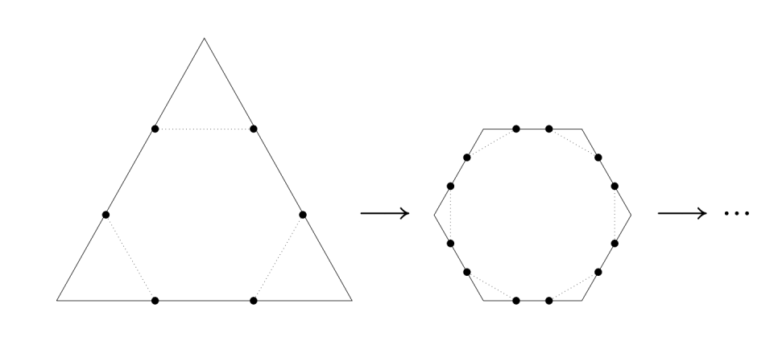
III. Пусть теперь сын Ёси отмечает точки, делящие стороны на 3 равные части и не отпиливает уголки, а выпиливает из стола фигуры, равные этим уголкам и опирающиеся на отмеченные точки (см. рисунок про квадрат). Если стол в какой-то момент распадётся на части (см. рисунок про треугольники), то сын Ёси продолжит выпиливать уголки из каждой части.
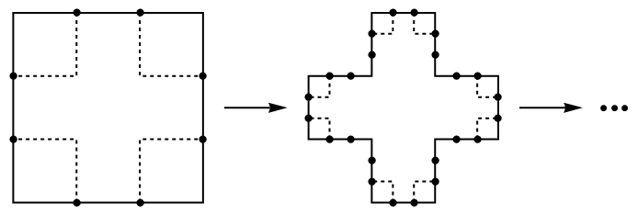
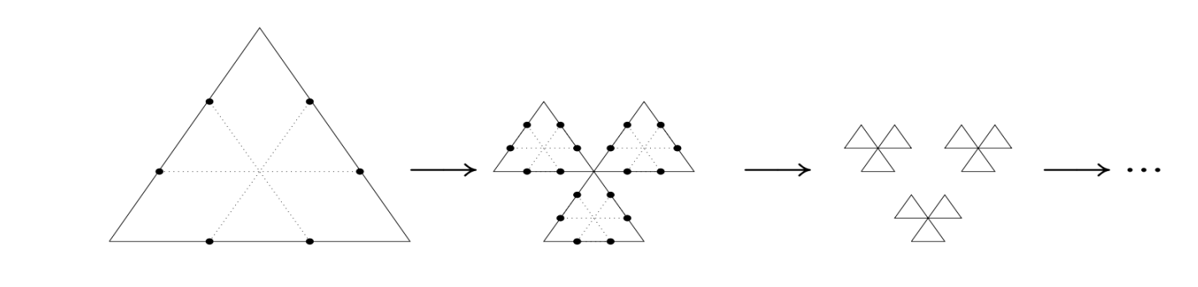
- Какова площадь получающегося стола после n-й операции, если исходный стол имел форму правильного треугольника площади S?
- А если исходный стол имеет форму квадрата площади S?
- Попробуйте решить эту же задачу для правильногоM-угольника площади S.
IV. Пусть теперь стол имеет форму прямоугольника a×b, где ab=S. Попробуйте решить пункты I–III в этом случае. А если стол имеет форму прямоугольного треугольника с катетами x и y?
V. Попробуйте повторить исследования пунктов I–IV в случае, когда сын Ёси делит стороны получаемых фигур на k равных частей. Интересны будут даже рассуждения, проведённые для конкретныхk≠ 2, 3.
VI. Предложите и исследуйте свои обобщения для данной задачи. Например, обобщите данную задачу для объёмов деревянных фигур, у которых сын Ёси так же отпиливает или вырезает углы.

№ 10. Числа в ряд

1. Будем рассматривать несколько целых чисел, выставленных в ряд с таким свойством, что сумма любых двух рядом стоящих из них будет отрицательна, а любых трех из них, идущих подряд, будет положительна. Например, три следующих числа обладают этим свойством: 2, –3, 2. А какое максимальное количество целых чисел можно выставить в ряд, чтобы выполнялось указанное выше свойство.
2. Ответьте на вопрос пункта 1, если сумма любых пяти (а не двух) подряд идущих чисел из этого ряда будет отрицательна, а любых семи (а не трех) подряд идущих чисел из этого ряда будет положительна.
3. Ответьте на вопрос пункта 1, если сумма любых семи подряд идущих чисел из этого ряда будет отрицательна, а любых девяти подряд идущих чисел из этого ряда будет положительна.
4. Выясните, для каких натуральных чисел n найдутся несколько целых чисел, которые можно выставить в ряд так, что сумма любых n подряд идущих чисел из этого ряда будет отрицательна, а сумма любых n + 1 подряд идущего числа из этого ряда будет положительна. Для этих значений n определите, какое максимальное количество целых чисел можно выставить в ряд чтобы выполнялось указанное выше свойство.
5. Ответьте на вопрос пункта 4, если сумма любых n подряд идущих чисел из этого ряда будет отрицательна, а любых n + 2 подряд идущих чисел из этого ряда будет положительна.
6. Для каких натуральных чисел m и n найдутся несколько целых чисел, которые можно выставить в ряд так, что сумма любых m подряд идущих чисел из этого ряда будет отрицательна, а сумма любых n подряд идущих чисел из этого ряда будет положительна. Для этих значений m и n определите, какое максимальное количество целых чисел можно выставить в ряд чтобы выполнялось указанное выше свойство.
7. Предложите свои идеи обобщения этой задачи и рассмотрите их.

№ 11. Lupus, capra et brassica

1. У торговца есть сыр, мышь, крыса, кошка, собака, волк и медведь. Торговец хочет переправиться через реку и для этих целей у него есть лодка, которая, кроме него самого, вмещает k объектов из этих семи. Если оставить мышь с сыром, мышь его съест. Если оставить крысу с сыром или мышью, она их съест. Если оставить кошку с мышью или крысой, она их съест. Если оставить собаку с кошкой или крысой, она их убьёт. Если оставить волка с собакой или кошкой, он их убьёт. Если оставить медведя с собакой или волком, он их убьёт. Предполагаем, что присутствие торговца мешает животным уничтожать друг друга и сыр. Какое наименьшее значение k позволит переправить всех животных и сыр в целости и сохранности на другой берег?

Общая постановка задачи. У торговца есть N объектов, пронумерованных от 1 до N. Без присутствия торговца объект под номером i уничтожает объекты под номерами i– 1, …, i – p( p≥ 1). Найдете наименьшее значение k при котором торговец, перевозя в лодке не более k объектов, сможет их переправить на другой берег реки так чтобы
а) ни один объект не пострадал (m = 0);
б) пострадало не более m объектов.

2. Найдите функцию k(N), если p = 1, m = 0.
3. Найдите функцию k(N), если p = 2, m = 0.
5. Найдите функцию k(N), если p = 3, m = 0.
6. Найдите функцию k(N), если p = 1, m = 1.
7. Найдите функцию k(N), если p = 1, m = 2.
8. Найдите функцию k(N,p,m) хотя бы при каких-то конкретных p и m.

